|  |  |  |
| --- | --- | --- |
| Macintosh HD:Users:hoangnguyen:Documents:TDC:fitlog_blue.png | TRƯỜNG CAO ĐẲNG CÔNG NGHỆ THỦ ĐỨC  **Khoa Công Nghệ Thông Tin** | Macintosh HD:Users:hoangnguyen:Documents:TDC:logoTDC_blue.png |
|  |  |  |

**THIẾT KẾ WEB 1** | HKII – 2020

PRJ – REPORT

**BÁO CÁO ĐỒ ÁN CÁ NHÂN**

**Sinh viên thực hiện:** Trần Trọng Hiếu

**MSSV:** 19211TT1201

**Mã lớp học phần:** 19211CNC10746104

**1. Thông tin tổng quát**

URL đến giao diện mẫu: <http://wp.wp-preview.com/saxon/saxon-5/>

URL đến bài làm đã upload lên host: <https://tronghieuit.com/project-frontend1/>

**2. Các công nghệ/kỹ thuật tự tìm hiểu thêm được sử dụng**

***2.1. SASS***

SASS (Syntactically Awesome StyleSheets – Hay còn gọi là **SCSS**) là một CSS Preprocessor giúp bạn viết CSS nhanh hơn và có cấu trúc rõ ràng hơn. Với SASS, bạn có thể viết CSS theo thứ tự rõ ràng, quản lý các biến đã được định nghĩa sẵn, các class dùng chung hay có thể tự động nén tập tin CSS lại để bạn tiết kiệm dung lượng.

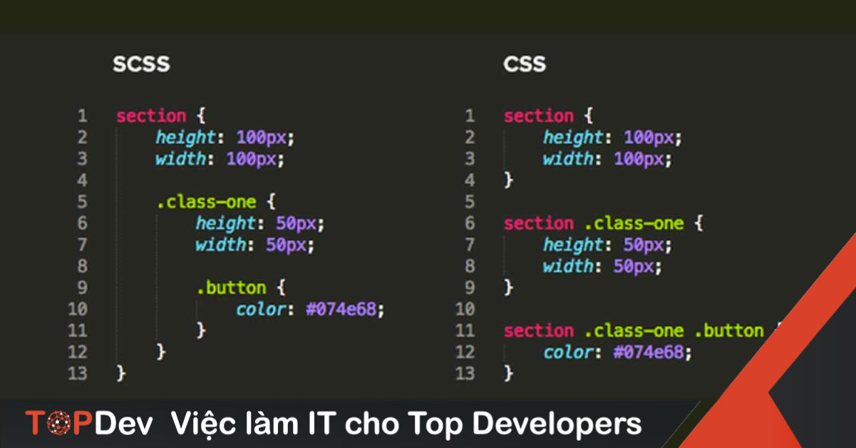

***2.2. Ký pháp BEM***

BEM viết tắt của **Blocks**, **Elements**, **Modifiers**, là một **phương pháp đặt tên** class cho HTML và CSS. Được phát triển tại *Yandex* giúp lập trình viên hiểu rõ hơn mối quan hệ giữa HTML và CSS trong dự án front end.

/\* Một Block (khối) độc lập \*/

.btn {}

/\* Element (phần tử) con, phụ thuộc vào Block ở trên \*/

.btn\_\_price {}

/\* Modifier (bộ điều chỉnh) thay đổi trạng thái của Block \*/

.btn--orange {}

.btn--big {}

***2.3. Wow.js – Animate.css***

WOW.js được phát triển bởi Matthieu Aussaguel. WOW.js là sự kết hợp giữa jQuery và thư viện animation.css được viết sẵn các kịch bản. Bắt sự kiện và kích hoạt chuyển động, các đối tượng sẽ chuyển động và diễn hoạt với sự hỗ trợ của CSS 3 Animation và CSS 3 Transition.

Wowjs: <https://wowjs.uk/>

Animate.css: <https://animate.style/>

**3. Các thuận lợi/khó khăn/kinh nghiệm rút ra trong đồ án**

***3.1. Thuận lợi***

Có sẵn thư viện bootstrap để chỉnh nhanh giao diện.

Có sẵn thư viện animate để thêm nhanh hiệu ứng chuyển động cho các bài viết.

***3.3. Khó khăn***

Khó khăn trong việc đặt tên class

Chỉnh sửa lại slide (carousel) trong bootstrap khó

***3.3. Kinh nghiệm***

Kinh nghiệm chỉnh sửa nhanh giao diện với bootstrap